ACTIVIDAD DE CLASE 2
FLUJO DE USUARIO Y DISEÑO DE INTERFACES
Aplicaciones Móviles · Trabajo grupal
Propósito de la actividad
Transformar el MVP definido en la Clase 1 en una propuesta visual de aplicación móvil. Al finalizar, el equipo debe tener definido el nombre de la app, su identidad visual, un flujo de usuario representado mediante UML y las interfaces principales que posteriormente serán implementadas en Android.

Nombre del proyecto/caso: Ofta App
Sección: 001D
Nombre Equipo y número: Sin Economía N°7
Fecha: 08/09/2026
Integrantes
Nombre y apellido | Rol dentro del equipo
Diego Andres Diaz Hernandez | Backend y desarrollo
Martin Andres Diaz Gonzalez | Líder y frontend
Entrega
• Completen este mismo documento durante la clase. No creen un documento distinto.
• Guarden el archivo con el nombre: Evidencia_Clase_02_Diseno_EquipoXX.docx.
• Suban este documento a docs/evidencias/clase-02/ y los recursos visuales a docs/diseno/.
• Actualicen el README.md e incluyan el flujo de usuario UML. Realicen un commit identificable.

1. Identidad visual de la aplicación+
Antes de diseñar las pantallas, definan una identidad mínima para la aplicación. Esta identidad debe mantenerse en todas las interfaces del proyecto.

1.1 Nombre de la aplicación
Definan un nombre breve, fácil de recordar y relacionado con el problema que resolverá la aplicación.
Nombre definitivo de la aplicación
Ofta App

1.2 Logotipo
Diseñen o generen un logotipo con transparencia en formato .png o svg simple. Puede utilizarse una herramienta de IA como chat GPT en imágenes, pero la versión final debe ser seleccionada y validada por el equipo.
Elemento | Definición del equipo
Nombre del archivo | logo.png
Ubicación en el repositorio | docs/diseno/logo.png
¿Qué representa el logotipo? | Representa un ojo y la idea de revisar los exámenes de forma simple y ordenada.

1.3 Paleta de colores
Definan entre 3 y 6 colores y registren su código hexadecimal. Piensen desde ahora qué función tendrá cada color dentro de la interfaz. Leer esto antes de escoger los colores.
Color | Código HEX | Uso dentro de la app
Principal | #0B7A63 | Botones principales, barra superior y acciones importantes
Secundario | #4DB6AC | Elementos secundarios y estados
Fondo | #F4FAF8 | Fondo general de las pantallas
Texto | #212121 | Textos principales
Adicional | #FFFFFF | Tarjetas, formularios y espacios de contenido

1.4 Justificación de la identidad
Justificación breve de la paleta de colores: La identidad visual de Ofta App utiliza colores claros y relacionados con el ámbito de la salud, buscando transmitir confianza, limpieza y facilidad de uso. El azul se utiliza como color principal para destacar las acciones importantes y mantener una apariencia profesional, mientras que los fondos claros permiten una lectura cómoda de la información.

2. Flujo de usuario mediante UML
El flujo de usuario muestra cómo una persona recorrerá la aplicación para completar una tarea. En esta clase deben reemplazar el flujo simple de cajas y flechas de la Clase 1 por un Diagrama de Actividad UML.
Identidad visual

2.1 Recorrido principal
Antes de dibujar el UML, describen el recorrido principal del usuario. Esto les permitirá validar que no falten pasos o pantallas.
N° | Acción del usuario | Pantalla | ¿Existe decisión?
1 | Ingresar usuario y contraseña | Inicio de sesión | Sí
2 | Validar credenciales y rol | Inicio de sesión | Sí
3 | Entrar al menú y elegir una opción | Menú principal | Sí
4 | Ver listado, historial o buscar un examen | Listado / Historial / Búsqueda | No
5 | Seleccionar un examen | Listado / Historial | Sí
6 | Revisar datos, estado y observaciones | Detalle del examen | No
7 | Abrir documento o resultado simulado | Resultado / Documento | No

2.2 Diagrama de Actividad UML
Construyan el diagrama con la herramienta que prefieran. Luego exportarlo como imagen PNG para incorporarlo al proyecto.
El diagrama también se puede representar en Mermaid dentro del README.
Requisito | Definición
Nombre recomendado | flujo-usuario-uml.png
Ubicación | docs/diseno/flujo-usuario-uml.png
Debe quedar visible en GitHub con Mermaid | README.md
Debe representar | El flujo principal del MVP

2.3 Validación del flujo
• ☐ El flujo comienza y termina claramente.
• ☐ Todas las pantallas importantes del MVP aparecen en el recorrido.
• ☐ Las decisiones del usuario están representadas cuando corresponde.
• ☐ El equipo puede explicar el flujo sin hablar todavía de Kotlin o código.

3. Definición de las pantallas del MVP
Utilicen el MVP definido en la Clase 1 y el flujo UML para decidir qué pantallas realmente necesita la aplicación. No agreguen pantallas que no respondan a un requerimiento.

3.1 Inventario de pantallas
Pantalla | Objetivo | Usuario principal | Acción principal
Inicio de sesión | Permitir el acceso y validar el rol. | Todos | Ingresar usuario y contraseña
Menú principal | Mostrar las funciones principales. | Todos | Elegir una función
Registrar examen | Ingresar los datos del examen. | Tecnólogo médico | Guardar un nuevo examen
Historial | Mostrar exámenes anteriores. | Médico / Paciente | Consultar antecedentes
Buscar y filtrar | Encontrar exámenes por datos básicos. | Médico / Personal autorizado | Buscar o filtrar
Detalle / resultado | Mostrar información y documento asociado. | Médico / Paciente | Revisar resultado

3.2 Navegación principal
Definan cómo accede el usuario a las funciones principales.
No es obligatorio utilizar todos los tipos de navegación; seleccionen el que tenga sentido para su aplicación.}

Elemento | ¿Se utilizará? | ¿Para qué?
NavigationBar | Sí | Moverse entre inicio, historial y otras secciones principales.
NavigationDrawer | No | No es necesario porque el MVP tiene pocas secciones.
TopAppBar | Sí | Mostrar el título y volver a la pantalla anterior.
Botón principal / FAB | Sí | Permitir registrar un examen rápidamente desde el menú.

3.3 Regla de alcance
Mantengan el MVP
Cada pantalla debe justificar su existencia mediante una funcionalidad definida en la Clase 1. Si una pantalla no aporta al MVP, déjenla fuera de esta primera versión.

4. Diseño de interfaces con apoyo de IA
Utilicen una herramienta de IA para generar una primera propuesta visual. Pueden trabajar con Google AI Studio o Stitch como herramienta principal y utilizar otras herramientas de generación de imágenes como apoyo. El objetivo es diseñar y tener una referencia visual para más adelante.
Pantallas principales

4.1 Interfaces a generar
Generen las pantallas principales definidas en la sección anterior. Guarden cada diseño como imagen y utilicen nombres de archivo simples.
Pantalla | Archivo PNG | Herramienta utilizada | Cambio realizado por el equipo
Inicio de sesión | login.png | Diseño visual de referencia | Se mantuvo el formulario simple y se ajustaron textos al proyecto.
Menú principal | menu-principal.png | Diseño visual de referencia | Se dejaron solo las opciones necesarias para el MVP.
Registrar examen | registrar-examen.png | Diseño de referencia | Se agregaron los campos principales del examen.
Historial | historial.png | Diseño de referencia | Se mostraron ejemplos de exámenes y estados.
Detalle / resultado | detalle-examen.png | Diseño de referencia | Se agregó estado, observaciones y documento.

5. Aplicación de Material Design 3
Revisen las interfaces y relacionen los elementos visuales con componentes que posteriormente podrán implementar mediante Jetpack Compose y Material 3.
Revisen el los componentes de Material 3 y definan como equipo que componentes utilizarán en cada pantalla de la aplicación

5.1 Componentes identificados
Pantalla | Componente Material 3 | ¿Para qué se utilizará?
Inicio de sesión | TextField + Button | Ingresar usuario, contraseña y entrar a la app.
Menú principal | TopAppBar + NavigationBar + Card | Mostrar secciones y accesos principales.
Registrar examen | TopAppBar + TextField + Button | Ingresar y guardar los datos del examen.
Historial | TopAppBar + Card + NavigationBar | Mostrar exámenes anteriores.
Detalle / resultado | TopAppBar + Card + Button | Mostrar datos, estado y abrir documento.
Búsqueda | TextField + Button | Buscar o filtrar exámenes.
Componentes de referencia
TopAppBar · NavigationBar · NavigationDrawer · Card · Button · FloatingActionButton · TextField · Icon · Dialog · Snackbar

6. Organización del repositorio
Los diseños son parte del proyecto. Guárdalos dentro del mismo repositorio para mantener trazabilidad entre análisis, diseño e implementación.
Elemento | Ubicación recomendada
Documento de evidencia | docs/evidencias/clase-02/
Logotipo | docs/diseno/logo.png
Diagrama UML | docs/diseno/flujo-usuario-uml.png
Interfaces | docs/diseno/interfaces/

7. Evidencia y actualización del README
Antes de finalizar, dejen el repositorio organizado y asegúrense de que otra persona pueda comprender el proyecto revisando el README.md.

7.1 Contenido mínimo del README.md
El README debe permitir comprender rápidamente qué aplicación construirán y cómo se organizará visualmente.
Sección del README | Contenido mínimo
Nombre y propósito | Ofta App y breve descripción del problema.
Identidad visual | Logotipo y paleta de colores.
Flujo de usuario | Imagen del Diagrama de Actividad UML y código Mermaid.
Pantallas principales | Lista de interfaces y ubicación en docs/diseno/interfaces/.
Integrantes | Diego Andres Diaz Hernandez y Martin Andres Diaz Gonzalez.
Tecnologías | Android Studio, Kotlin, Jetpack Compose y Material Design 3.

Nombre y ubicación de la evidencia
Elemento | Definición
Nombre recomendado | Evidencia_Clase_02_Diseno_Equipo07.docx
Carpeta de evidencia | docs/evidencias/clase-02/
Carpeta de diseño | docs/diseno/
Commit sugerido | docs: agrega flujo UML e interfaces del proyecto

Cierre de la clase
¿Un desarrollador externo podría comprender qué aplicación construirán y cómo debería verse revisando el README y la carpeta de diseño?
Respuesta: Sí. Con el README, el flujo UML, las pantallas y la carpeta de diseño se puede entender la idea de la aplicación y el flujo principal.
CLASE 2 COMPLETADA
Diagrama de Actividad UML del flujo principal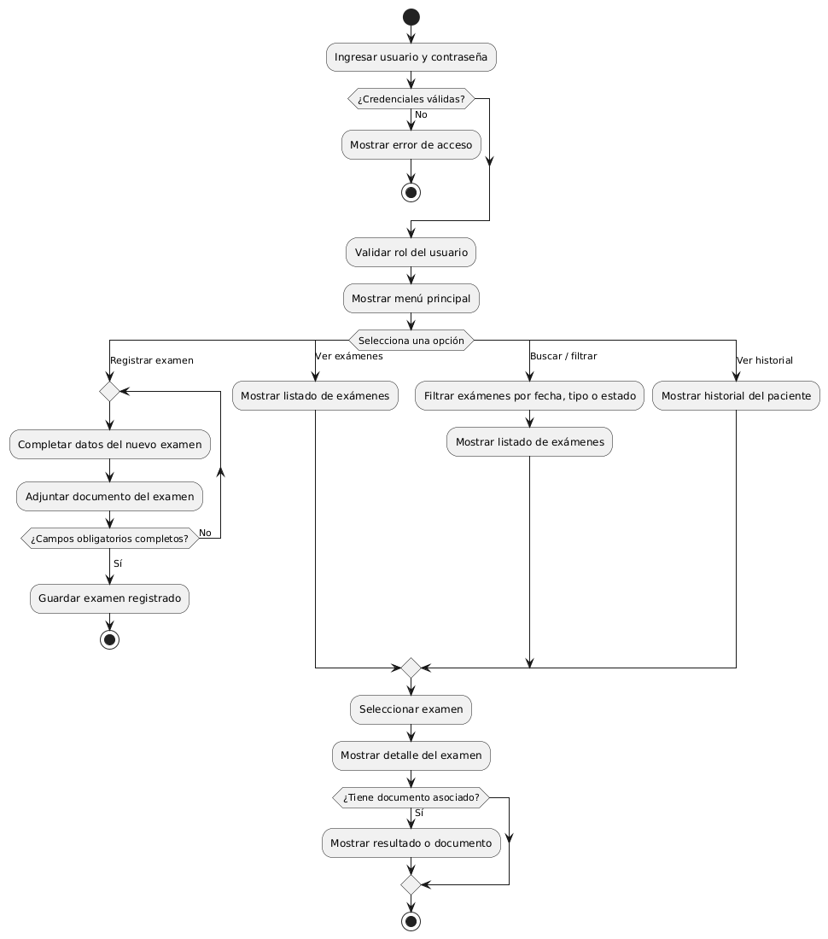
Logotipo de Ofta App

